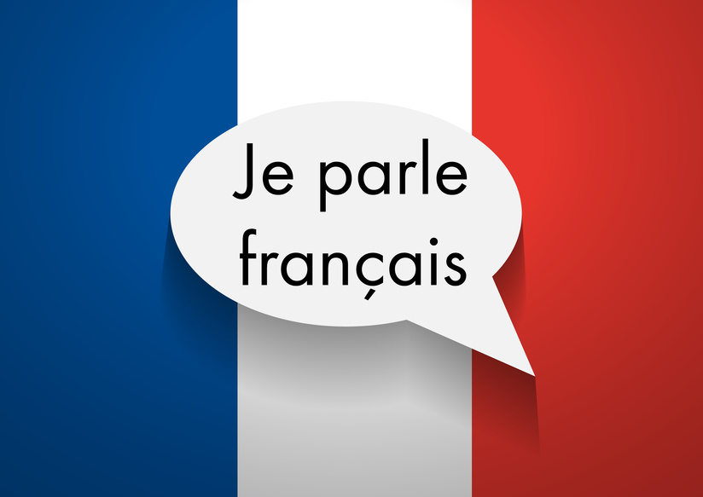

Years 3 & 4
French Vocabulary
Spring Term 2026

- Invitations
- Parts of the Body
- Colours
- Physical Descriptions
  Les invitations  le restaurant, le cinéma, le marché,  le jardin public, le parc,  la piscine, la discothèque, la rivière  Le corps  le bras, le doigt, le dos, le genou, le pied, l’estomac, la jambe, la main, la tête, le nez, l’oreille, la bouche, la gorge, les cheveux, les dents, les yeux    Les couleurs  noir, rouge, bleu, jaune, gris, blanc, orange, marron, vert, rose, violet, pourpre, bleu ciel  Les descriptions physiques  les yeux, les cheveux, courts, longs, mi-longs, frisés, raides  Je suis… Il / Elle est grand(e), petit(e), mince, gros(se), vieux (vieille), jeune,  beau (belle), moche, | 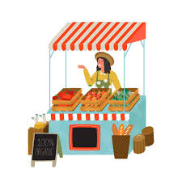  Invitations  restaurant, cinéma,  market,  public garden, park,  swimming pool, disco,  river  Body  arm, finger, back, knee, foot,  tummy, leg, hand, head, nose,  ear, mouth, throat, hair, teeth,  eyes  Colours  Black, red, blue, yellow, grey, white, orange, brown, green, pink, violet, purple, sky blue  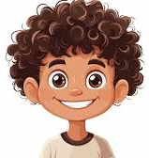  Physical Descriptions  eyes, hair, short, long, mid-length,  curly, straight  I am… He / She is tall, small, thin,  fat, old, young,  handsome (beautiful), ugly

